Тема № 5
Обробка металів тиском
1. Загальна характеристика процесів обробки металів тиском
Обробка металів тиском грунтується на використанні однієї з основних властивостей металів - пластичності. Вона проявляється в незворотній зміні форми та розмірів тіла під дією зовнішніх сил без порушення його цілісності, яка супроводжується зміною структури та механічних властивостей металу.
Пластична деформація полягає в переміщенні одних атомів щодо інших на відстані, більші від міжатомних в одній кристалографічній площині. При пластичній деформації, на відміну від пружної, немає лінійної залежності між напруженнями та деформаціями.
Методи формоутворення при обробці тиском здебільшого є об'ємними Вони можуть бути також одноразовими, послідовними і періодичними, статичними і динамічними.
Оскільки при обробці тиском виготовлення виробів досягається пластичним переміщенням частинок металу, вона відзначається раціональним використанням матеріалу і незначними відходами. В цьому основна відмінність і перевага обробки тиском порівняно з обробкою різанням, при якій форма виробів досягається вилученням частини заготовки.
До основних видів обробки металів тиском належать:
- прокатування – це обтискання металу обертовими валками (рис. 4.1, а). За його допомогою отримують вироби з однаковою по довжині формою поперечного перерізу (прутки, дріт, рейки, листи, труби) або з формою, що періодично змінюється по довжині;
- пресування полягає у витисканні нагрітого металу із замкненої порожнини крізь отвір у матриці (рис. 4.1, б). Форма та розміри поперечного перерізу пресованих виробів відповідають конфігурації та розмірам цього отвору;
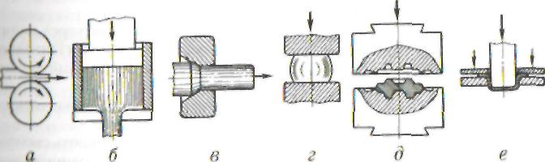
Рис.4.1. Схеми основних видів обробки металів тиском
- волочіння - це протягування заготовки крізь отвір у волочильній матриці-волоці (рис. 4.1, в). Волочінням отримують тонкі сорти дроту, калібровані прутки, тонкостінні труби;
- кування - процес деформування нагрітої заготовки між

бойками молота або преса (рис. 4.1, г). Зміна форми та розмірів заготовки досягається послідовно дією бойків чи інструмента на різні ділянки заготовки;
- об'ємне штампування полягає в одночасному деформуванні всієї заготовки в спеціальному інструменті - штампі на молотах, пресах або горизонтально-кувальних машинах (рис. 4.1, д). Форма та розміри внутрішньої порожнини штампа визначають конфігурацію і розміри поковок;
- листове штампування призначене для виготовлення плоских та об'ємних порожнистих деталей з листа або стрічки за допомогою штампів на холодноштампувальних пресах (рис. 4.1, є).
2. Прокатне виробництво, інструмент та обладнання
Прокатування - це вид обробки, при якому заготовка обтискується двома обертовими валками прокатного стану. Метал при прокатуванні деформується на невеликій ділянці, що називається зоною деформації.
При прокатуванні збільшується довжина і ширина заготовки і зменшується її товщина. Відносне зменшення товщини заготовки в процесі прокатування називається відносний обтиском, або ступенем деформації. Максимальне значення відносного обтиску залежно від типу виробів дорівнює 0,2...0,5. Розширення заготовки в процесі прокатування становить 5... 10 % від значення обтиску.
При прокатуванні метал втягується в зазор між валками силами тертя між заготовкою і валками.
Розрізняють такі основні види прокатування:
- поздовжнє прокатування (рис. 4.2, а) – заготовка переміщується перпендикулярно до осей валків, які обертаються в протилежних напрямах. До 90 % всього прокату виготовляють поздовжнім прокатуванням (листи, стрічки, прутки);
- поперечне прокатування (рис. 4.2, б) – валки, що обертаються навколо паралельних осей в одному напрямі, обертають заготовку, яка деформується при примусовому переміщенні вздовж валків.
- поперечне гвинтове прокатування (рис. 4.2, в) здійснюється при обертанні в одному напрямі валків, розміщених під кутом один до одного. Таке розташування валків забезпечує появу осьового зусилля, завдяки якому заготовка переміщується вздовж осей валків.
Сортамент прокату визначається сукупністю профілів та розмірів прокатаного металу. Профілем прокатаного виробу називають форму його поперечного перерізу.
За сортаментом продукцію прокатного виробництва поділяють на такі групи: сортовий прокат, листовий прокат, труби, спеціальний та періодичний прокат.
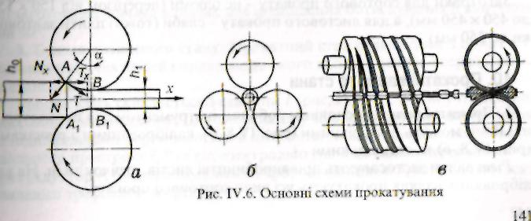
Рис.4.2. Основні схеми прокатування

Профілі сортової сталі можуть бути загального призначення - кругла, квадратна, кутова, стрічкова сталь, швелери, двотаврові балки та ін. та спеціального призначення - рейки, профілі для автотракторобудування, суднобудування, транспортного машинобудування та інших галузей промисловості.
Листову сталь поділяють на тонколистову (завтовшки менше ніж 4 мм) і товстолистову. Деякі види листової сталі призначені для окремих галузей промисловості, серед них розрізняють сталь котлову, автотракторну, електротехнічну тощо.
Труби поділяють на дві групи: безшовні та зварні. Крім того, випускають труби фасонні та змінного перерізу.
До спеціальних видів прокату належать залізничні колеса, шестерні, кулі, підшипникові кільця, періодичний прокат, а також гнутий профіль.
3. Волочіння та пресування металів
Волочіння полягає в протягуванні (частіше в холодному стані) прокатаних або пресованих заготовок крізь отвір у матриці (волоці), переріз якого менший за переріз заготовки (рис. 4.3, б). При протягуванні прутка крізь отвір з зусиллям виникають сили реакції, які обтискують заготовку.
Щоб запобігти обривам, напруження при волочінні не повинно перевищувати 0,6 границі міцності матеріалу заготовки. Для отримання профілів потрібних розмірів волочіння виконують за кілька проходів крізь ряд отворів, що поступово зменшуються. В результаті холодного пластичного деформування метал зміцнюється. Для усунення наклепу і підвищення пластичності метал піддають проміжному рекристалізаційному відпалу.
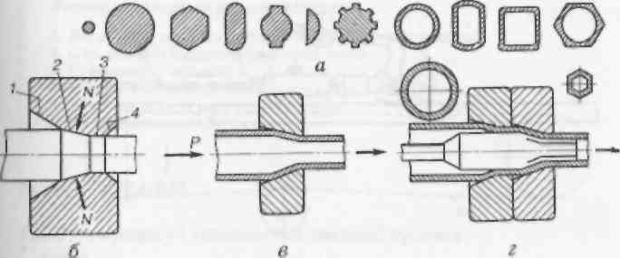
Рис. 4.3. Схеми волочіння і приклади виробів
Із різних сортів сталі та кольорових металів волочінням виготовляють дріт діаметром 0,002... 10 мм, різноманітні профілі (рис. 4.3, а), калібровані прутки діаметром 3... 150 мм, холоднотягнені труби діаметром до 500 мм із стінками завтовшки 0,1... 10 мм з високою точністю і високоякісною зовнішньою поверхнею. Завдяки наклепу волочінням можна підвищити міцність і твердість металу.
Інструментом для волочіння є волочильна матриця (волока). Волоки можуть бути суцільними, складними і роликовими.
Пресування полягає у витісненні металу із закритого об'єму крізь отвір у матриці. Профіль пресованого виробу відповідає перерізу цього отвору. Пресування – високопродуктивний та економічний спосіб обробки металів і сплавів, яким можна отримати суцільні та порожнисті профілі (рис. 4.4, а). Пресовані вироби мають більшу точність, ніж катані.
Пресування відбувається в умовах всебічного стискання. При цій схемі деформування метал має найбільшу пластичність. Тому пресуванням можна обробляти як пластичні, так і малопластичні сплави: мідні, алюмінієві, магнієві, титанові, вуглецеві і леговані сталі тощо. До недоліків процесу належать значні (іноді до 40 %) відходи металу та інтенсивне зношування інструменту.
Пресуванням виготовляють прутки діаметром 5...250 мм, дріт діаметром 5... 10 мм, труби зовнішнім діаметром 20...400 мм
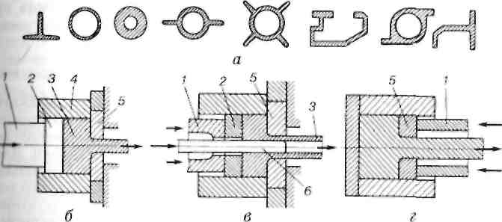
Рис. 4.4. Пресовані профілі та схеми пресування
із стінками завтовшки 1,5... 12 мм та інші вироби. Завдяки гнучкості, простому переналагодженню на виготовлення іншого профілю пресуванням доцільніше, ніж прокатуванням, виготовляти малі серії профілів.
Вихідною заготовкою для пресування є зливок або круглий прокат. Розрізняють пряме і зворотне пресування.
4. Кування. Об’ємне штампування. Листове штампування та виробництво гнутих профілів
Кування – це деформування нагрітої заготовки між верхнім і нижнім бойками молота або преса за допомогою універсального інструменту. Кування буває також ручне на кувалді. Воно застосовується в основному в ремонтній справі для дрібних робіт. Ковані заготовки для наступної обробки називають поковками, маса яких становить від 0,1 кг до 300 т. Великі поковки (масою понад 1,5 т) виготовляють із зливків тільки куванням. Менші поковки можна виготовляти також штампуванням. Однак через складність інструменту штампування застосовують тільки в масовому і великосерійному виробництві. Для кування невеликих поковок (до 150 кг) підвищеної точності на кувальних молотах і пресах у серійному виробництві (при партіях 50...250 шт.) часто використовують підкладні штампи. Дрібні й середні поковки кують з сортового прокату або блюмів.
Найбільш складну поковку можна виготовити, виконуючи в певній послідовності основні операції кування:
- протягування (витягування) застосовують для подовження заготовки і зменшення її перерізу;
- осадка – збільшення поперечного перерізу вихідної заготовки за рахунок зменшення її висоти;
- прошивання - отримання в заготовці наскрізного отвору або заглиблення;
- згинання застосовують для виготовлення гаків, колінчастих валів, скоб тощо. Для згинання можуть використовуватись підкладки і спеціальні пристрої;
- закручування - поворот однієї частини заготовки щодо іншої на певний кут;
- рубанням поділяють заготовки на частини, відокремлюють надлишок металу, утворюють в поковці уступи (надрубування).
Об'ємне штампування - це виготовлення поковок у штампах, при якому переміщення металу в сторони під час деформування обмежене поверхнями порожнини штампа. Робоча порожнина штампа при стулюванні його складових частин у кінці штампування (рівчак) відповідає конфігурації поковки.
Порівняно з вільним куванням об'ємне штампування має такі переваги:
- в 50... 100 разів вища продуктивність;
- більші однорідність і точність поковок (припуски і допуски в 3...4 рази менші, ніж при куванні);
- можливість виготовлення поковок складної форми без напусків, висока якість поверхні;
- сприятливе розташування волокон.
На одному штампі залежно від матеріалу і типу поковки можна виготовити 10...25 тис. поковок.
Недоліки об'ємного штампування:
- складність і дорожнеча штампів;
- обмеженість маси поковок (0,3... 100 кг), бо зусилля деформування при штампуванні значно вищі, ніж при куванні. Отже, об'ємне штампування найбільш ефективне в масовому і великосерійному виробництві.
Гаряче об’ємне штампування виконують на штампувальних молотах, пресах, горизонтально-кувальних машинах і спеціальних машинах вузького призначення, до яких належать ротаційно-кувальні машини, кувальні вальці, горизонтально-згинальні машини та ін.
Холодним називають штампування без нагрівання заготовок. Його поділяють на об'ємне і листове.
Холодне об'ємне штампування дає можливість майже повністю виключити обробку різанням і забезпечує порівняно з нею зменшення трудомісткості виготовлення деталей на 30...80 % і підвищення коефіцієнта використання матеріалу на 50 %.
Основні види холодного об'ємного штампування:
- видавлювання;
- висадка;
- об'ємне формування;
- калібрування (карбування).
Холодним листовим штампуванням називають процес виробництва деталей з листа, стрічки, штаби. Товщина деталей майже не відрізняється від товщини листового матеріалу і не перевищує 10 мм.
До переваг цього виду штампування належать:
- висока продуктивність (до 40 тис. деталей за зміну);
- висока точність штамповок, що не потребує наступної механічної обробки;
- можливість автоматизації процесу;
- економічна доцільність і при масовому, і при серійному виробництві.
Листове штампування виконують на кривошипних, рідше (великих розмірів деталей) – на гідравлічних пресах.
Технологічні операції листового штампування можна поділити на дві групи:
- роздільні (відрізування, вирізування, пробивання, надрізування, обрізування);
- формозмінні (згинання, витягування, обтискання, формування та ін.).

